Melonen Sorbet

100 ml Melonensaft
80g Zucker
100ml Orangensaft
80ml Zitronensaft
30g Honig
30g Glukose
200ml Sauternes (Weißwein)
800g Melonen Fruchtfleisch ( am besten Kantalupe)

Alles aufkochen und mixen, dann Glukose hinzufügen
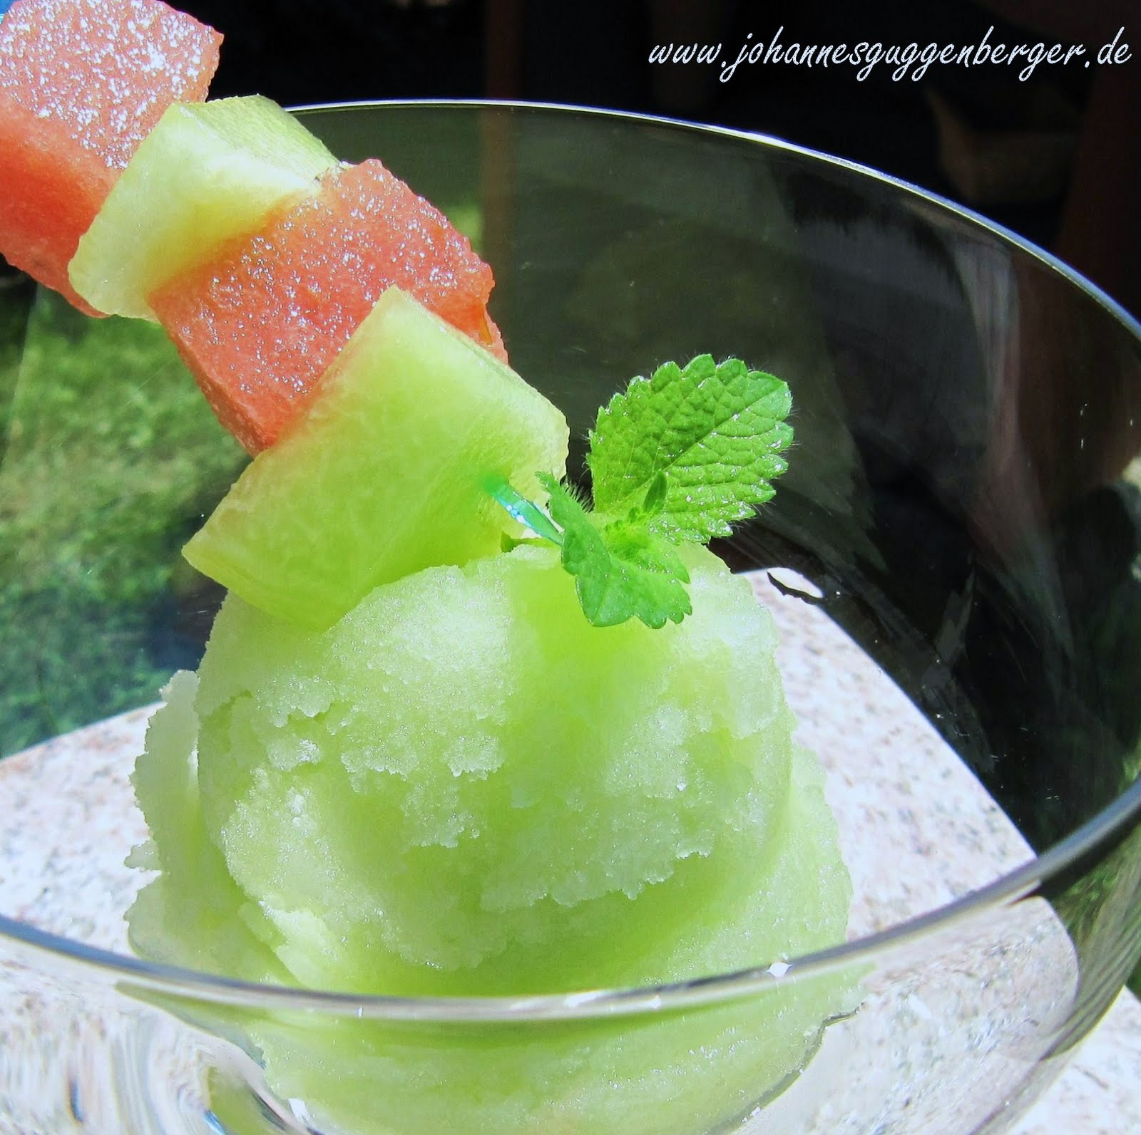
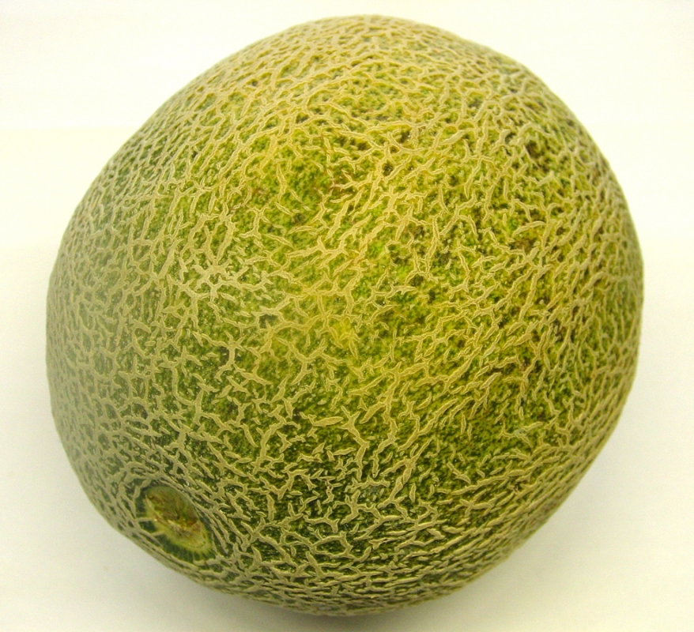
passieren u nd abdrehen.

